# Найдан Куулар



Контактная информация

Город проживания: Красноярск Электронная почта: [tatacuular4@gmail.com](mailto:tatacuular4@gmail.com) Портфолио: <http://nn.ru.tilda.ws/>

Соц. сети:

ВК: vk.com/naydankuular Instagram - @kuularnaydan LinkedIn: @naydankuular

ИНТЕРНЕТ - МАРКЕТОЛОГ

## Личные данные

Я давно увлечен маркетингом в интернете, поэтому каждый день изучаю эту тему, также большое внимание уделяю креативу. Мне с детства нравится создавать красоту и анализировать.

В свободное время занимаюсь дизайном и вокалом

## Опыт работы

### Основные умения

Креативность Ответственность Вежливость Аналитика

### Тех. навыки

Пакет Microsoft, Adobe Photoshop, Illustrator, Vegas Pro, рекламные кабинеты VK, Facebook, Tilda

ГРАФИЧЕСКИЙ ДИЗАЙНЕР

*Компания «LINE» | Июнь 2019 - август 2019.*

Создавал логотипы,

Создавал лендинги, отдельные визуальные объекты

МЕНЕДЖЕР ПО ПРЯМЫМ

ПРОДАЖАМ

*Компания "Сибирские сети" | Сентябрь 2020 -*

*ноябрь 2020*

## Образование

Проводил первичные переговоры с клиентами и предлагал коммерческое предложение Раздавал презентационные материалы

Анализировали клиентов и отрабатывали возражения

## Достижения:

3 место в специальной номинации соц. рекламы «Жизнь в творческом полете» Лучшая работа под названием "Против коррупции" в конкурсе соц. рекламы "Взгляд молодых"

## Языки:

Русский/Тувинский (Native)

Английский

(B2)   

СФУ ГИ

*Годы: с 2019 до 2023 года*

*Форма обучения: очный Город: Красноярск*

GOOGLE НАВЫКИ

*Выдан 09.08.21 Форма обучения: дистанционный*

Бакалавр по специальности реклама и связи с общественностью

Был пройден курс "Основы интернет

- маркетинга"

# Креативы по таргету

Компания: ДОМ 4

Площадка: Instagram Цель: увеличить трафик Целевая аудитория:

Мы выяснили, что нам подходят женщины от 25 до

45 лет. Семейное положение: замужем. Есть дети. Ценности: ценит комфорт, кулинарию, любит украшать комнату. Достаток: средний или выше среднего.

Компания: TUCHIN

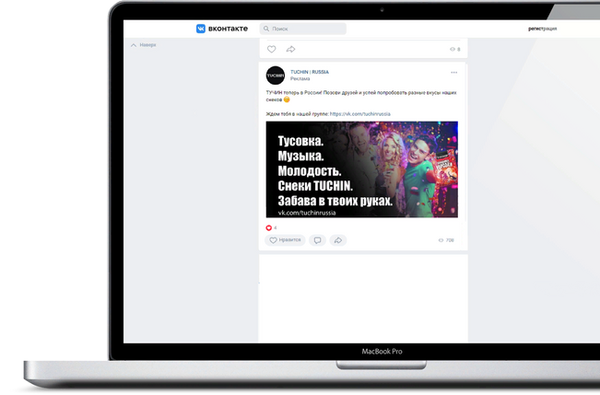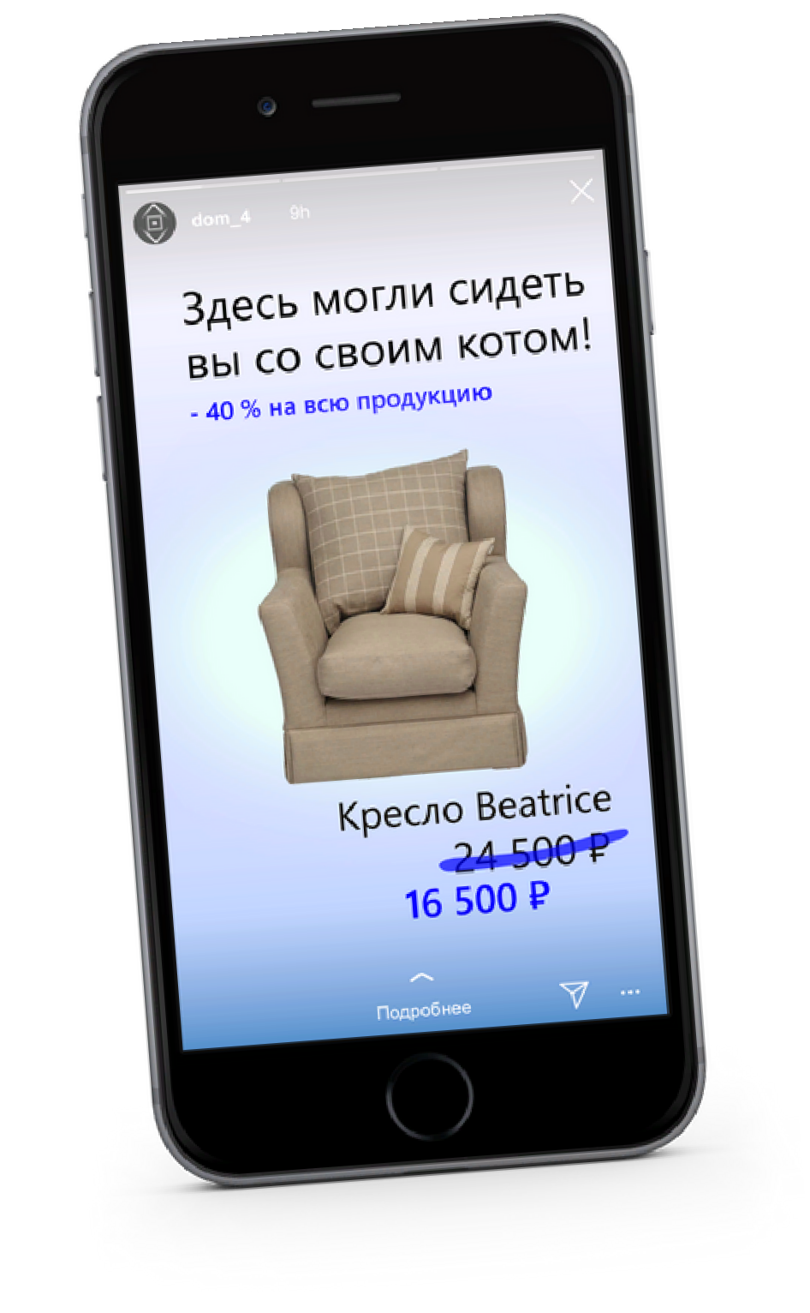

#### Площадка: VK

Цель: вывести бренд на новый рынок

#### Целевая аудитория:

Парни и девушки от 15 до 28 лет. Род деятельности: студенты (иногда подрабатывающие). Ценности: ценит дружбу, часто собирается с друзьями на вечеринки, хочет питаться "по - молодежному" , любит смотреть и читать комиксы, также хочет выделиться среди друзей.

#### Достаток: средний или ниже среднего